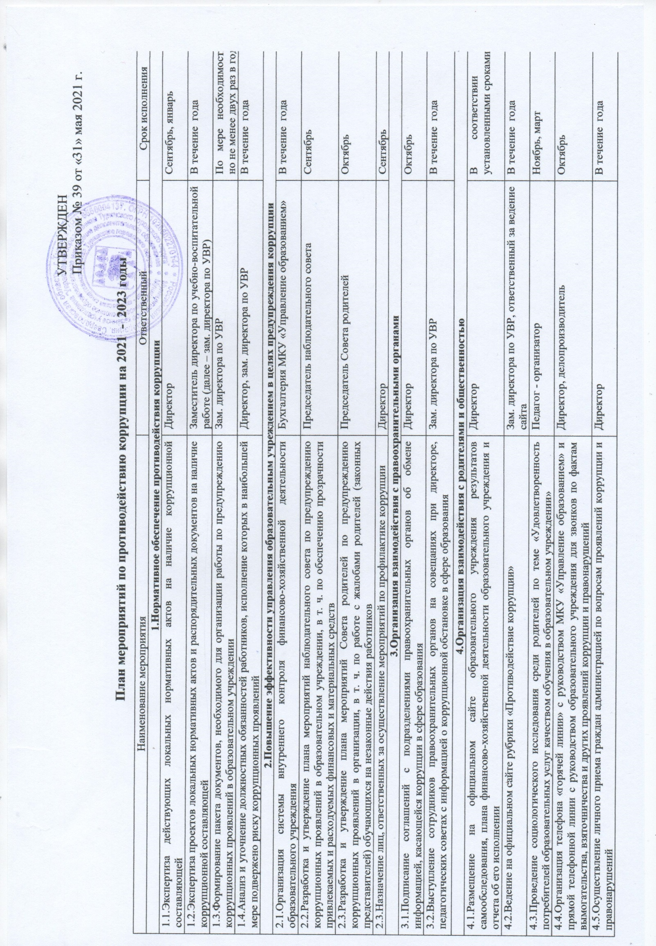

4.6.Проведение родительских собраний на тему «Защита законных интересов несовершеннолетних от угроз, связанных с коррупцией» | Педагог - организатор | В течение года
4.7.Обеспечение наличия в свободном доступе журнала учета сообщений о совершении коррупционных правонарушений в образовательном учреждении и журнала учета мероприятий по контролю за совершением коррупционных правонарушений | Директор, делопроизводитель | В течение года
5. Правовое просвещение и повышение антикоррупционной компетентности работников образовательного учреждения
5.1.Мониторинг изменений действующего законодательства в области противодействия коррупции | Директор | В течение года
5.2.Рассмотрение вопросов исполнения законодательства о борьбе с коррупцией на совещаниях при директоре, педагогических советах | Зам. директора по УВР | В течение года
5.3.Проведение консультаций работников организации сотрудниками правоохранительных органов по вопросам ответственности за коррупционные правонарушения | Зам. директора по УВР | По мере необходимости, но не менее одного раза в год
5.4.Оформление стендов «Коррупции – нет!», разработка памяток для работников образовательного учреждения по вопросам коррупционных проявлений в сфере образования | Зам. директора по УВР | В течение года
6.Осуществление контроля финансово-хозяйственной и образовательной деятельности организации в целях предупреждения коррупции
6.1.Осуществление контроля за соблюдением требований, установленных Федеральным законом от 5 апреля 2013 г. N 44-ФЗ «О контрактной системе в сфере закупок товаров, работ, услуг для обеспечения государственных и муниципальных нужд» (с изменениями и дополнениями) и Федеральным законом от 18 июля 2011 г. N 223-ФЗ «О закупках товаров, работ, услуг отдельными видами юридических лиц» (с изменениями и дополнениями). | Директор, главный бухгалтер, наблюдательный совет | В течение года
6.2.Осуществление контроля за соблюдением требований к сдаче в аренду свободных площадей образовательного учреждения, иного имущества, находящегося в муниципальной собственности, обеспечения его сохранности, целевого и эффективного использования | Директор, комитет по управлению имуществом АТГО, бухгалтерия МКУ «Управление образованием», заведующий хозяйством | В течение года
6.3.Осуществление контроля за целевым использованием бюджетных средств, в т. ч. выделенных на ремонтные работы | Директор, главный бухгалтер МКУ «Управление образованием», заведующий хозяйством | В течение года
6.4.Осуществление контроля, в т. ч. общественного, за использованием внебюджетных средств и распределением стимулирующей части фонда оплаты труда | Директор, бухгалтерия МКУ «Управление образованием», председатель наблюдательного совета | В течение года

